15.04.2020
- Ćwiczenia mięśni brzucha – leżenie tyłem, ramiona w bok, nogi ugięte w kolanach, stopy oparte na podłożu – próba uchwycenia palcami stóp leżącej na podłodze chusty, uniesienie
w górę i opuszczenie jej na brzuch. Wykonanie 2 – 3 oddechów przeponą, podanie chusty rękoma do stóp. Ćwiczenie to wykonywać przemiennie: prawą, lewą stopą oraz obunóż. Powtórzyć 2 x.
- Rysowanie wzorów w kaszy, bułce tartej – angażowanie kilku zmysłów jednocześnie: wzrok, dotyk, węch, wspomaganie motoryki małej. Potrzebne będą: plastikowe lub drewniane tacki, talerzyki, kasza manna
Cienką warstwę kaszy manny rozsypcie na tacy. Pokażcie dziecku jak prawidłowo prowadzić palcem po tacy, by powstały różne dzieła. Zacznijcie może od prostych kresek, powoli przechodząc do konkretnych kształtów a nawet rysunków.
Można rozłożyć przed tacką karteczkę z napisaną literą lub cyfrą – dziecko niech odwzorowuje znak.
- Powtórz – usłysz – zaznacz. Zabawa ćwicząca percepcje słuchu i spostrzegawczość.
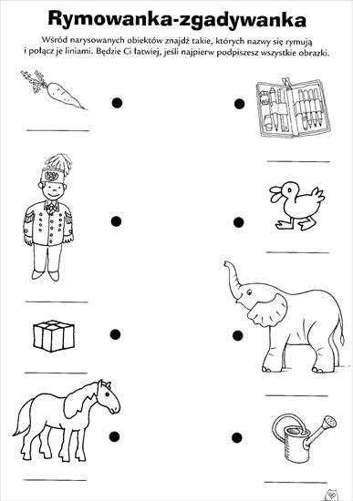

- Witajcie kochane dzieci. Dzisiaj przygotowałam dla Was nowe zabawy logopedyczne. Jako pierwszą proponuję „Wiosenną grę” możecie zagrać w nią z rodzicami, babcią lub dziadkiem.

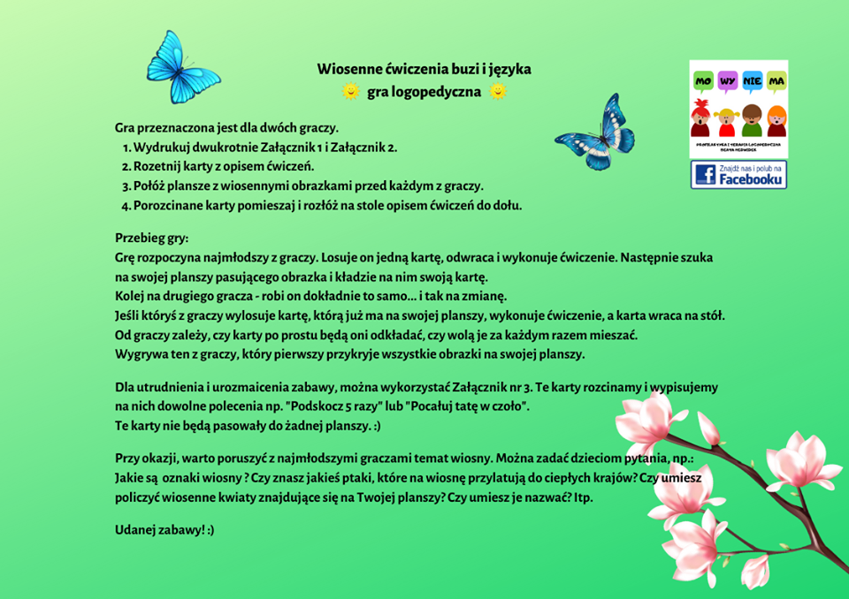

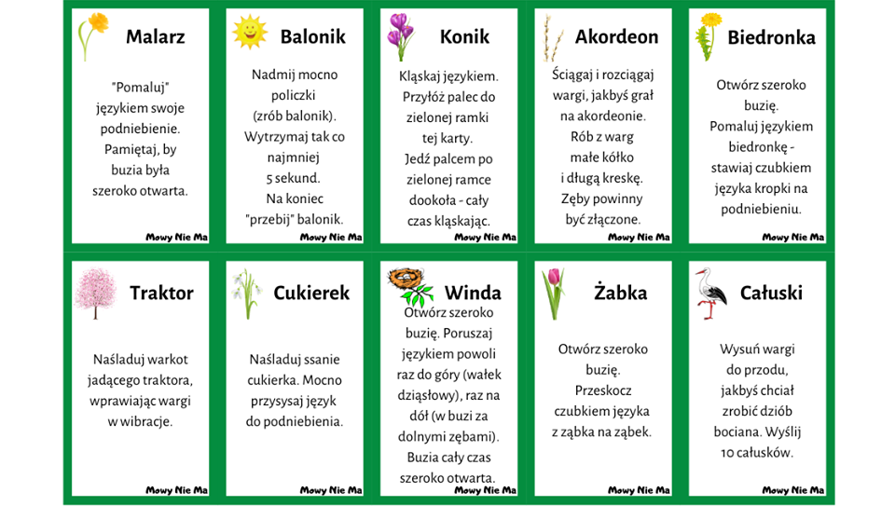

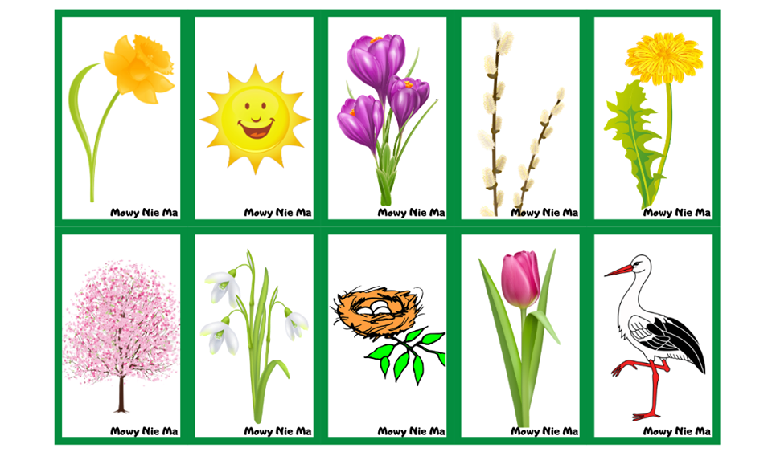

Druga zabawa przygotowana na dzisiaj dla Was to utrwalenie wyrazów, które macie zapisane w zeszytach. Tak we wczorajszym ćwiczeniu proszę rodziców o wpisanie wybranych wyrazów (mogą to być wyrazy z różnymi głoskami jakie znajdują się w zeszytach) obok cyfr, a dzieci kolorując marchewki powtarzają wyrazy. Drodzy rodzice młodsze dzieci – te które na terapii miały wprowadzane nazwy czynności mogą kolorować marchewki powtarzając nazwy czynności.
Powodzenia i udanej zabawy.
